***Что могут сделать родители для преодоления упрямства и капризности у детей:***

1. Не придавайте большого значения упрямству и капризности. Примите к сведению приступ, но не очень волнуйтесь за ребенка.

2. Во время приступа оставайтесь рядом, дайте ему почувствовать, что вы его понимаете.

3. Не пытайтесь в это время что-либо внушать своему ребенку - это бесполезно. Ругань не имеет смысла, шлепки еще сильнее его возбуждают.

4. Будьте в поведении с ребенком настойчивы, если сказали «нет», оставайтесь и дальше при этом мнении.

5. Не сдавайтесь даже тогда, когда приступ ребенка протекает в общественном месте. Чаще всего помогает только одно - взять его за руку и увести.

6. Истеричность и капризность требует зрителей, не прибегайте к помощи посторонних: «Посмотрите, какая плохая девочка, ай-яй-яй!». Ребенку только этого и нужно.

7. Постарайтесь схитрить: «Ох, какая у меня есть интересная игрушка (книжка, штучка)!». Подобные отвлекающие маневры заинтересуют капризулю и он успокоится.

8. Исключите из арсенала грубый тон, резкость, стремление «сломить силой авторитета».

9. Используйте спокойный тон общения, без раздражительности.

НЕЛЬЗЯ ХВАЛИТЬ ЗА ТО, ЧТО:

* достигнуто не своим трудом,
* не подлежит похвале (красота, сила, ловкость, ум),
* из жалости или желания понравиться.

НАДО ХВАЛИТЬ:

* за поступок, за свершившееся действие,
* начинать сотрудничать с ребенком всегда с похвалы, одобрения,
* очень важно похвалить ребенка с утра, как можно раньше и на ночь тоже,
* уметь хвалить не хваля (пример: попросить о помощи, совет, как у взрослого).

НЕЛЬЗЯ НАКАЗЫВАТЬ И РУГАТЬ:

* когда ребенок болен, испытывает недомогание или оправился после болезни, так как в это время психика ребенка уязвима и реакция непредсказуема;
* когда ребенок ест, сразу после сна и перед сном;
* во всех случаях, когда что-то не получается (пример: когда вы торопитесь, а ребенок не может завязать шнурки);
* после физической или душевной травмы (пример: ребенок упал, вы ругаете за это, считая, что он виноват);
* когда ребенок не справился со страхом, невнимательностью, подвижностью и т.д., но очень старался;
* когда внутренние мотивы его поступка вам не понятны;
* когда Вы сами не в настроении.

Муниципальное дошкольное образовательное учреждение

«Детский сад №55 комбинированного вида»



**ПАМЯТКА ДЛЯ РОДИТЕЛЕЙ**

**«Капризы и упрямство»**

Подготовила: педагог-психолог

Игнатова Ф.В.

г. Ухта

2017

УПРЯМСТВО - это психологическое состояние, очень близкое к негативизму. Это отрицательная особенность поведения ребенка, выражающаяся в необоснованном и нерациональном противодействии просьбам, советам, требованиям взрослых. Вид упорного непослушания, для которого нет видимых мотивов.

Проявления упрямства:

* в желании продолжить начатое действие даже в тех случаях, когда ясно, что оно бессмысленно, не приносит пользы.
* выступает как психологическая защита и имеет избирательный характер, то есть ребенок понял, что совершил ошибку, но не хочет в этом признаваться, и поэтому «стоит на своем».

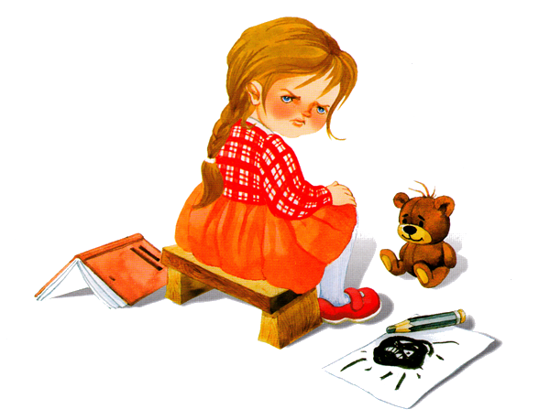

***Что необходимо знать родителям о детском упрямстве и капризности:***

* Период упрямства и капризности начинается примерно с 18 месяцев.
* Как правило, эта фаза заканчивается к 3,5 - 4 годам. Случайные приступы.
* Упрямство в более старшем возрасте - тоже вешь вполне нормальная.
* Пик упрямства приходится на 2,5 - 3 года жизни.
* Мальчики упрямятся сильнее, чем девочки.
* Девочки капризничают чаще, чем мальчики.
* В кризисный период приступы упрямства и капризности случаются у детей по 5 раз в день. У некоторых детей - до 19 раз!
* Если дети по достижению 4 лет все еще продолжают часто упрямиться и капризничать, то, вероятнее всего речь идет о «фиксированном упрямстве», истеричности, как удобных способах манипулирования ребенком своими родителями. Чаще всего это результат соглашательского поведения родителей, поддавшихся нажиму со стороны ребенка, нередко ради своего спокойствия.

КАПРИЗЫ - это действия, которые лишены разумного основания, то есть «Я так хочу и все!!!». Они вызываются слабостью ребенка и в определенной степени выступают как форма самозащиты.

Проявления капризов:

* в желании продолжить начатое действие даже в тех случаях, когда ясно, что оно бессмысленно, не приносит пользы.
* в недовольстве, раздражительности, плаче.
* в двигательном перевозбуждении.

Развитию капризов способствует неокрепшая нервная система.

